Тема 16. ЗАЩИТА ОТ ОПАСНЫХ И ВРЕДНЫХ ФАКТОРОВ ПРИ РАБОТЕ НА ПЕРСОНАЛЬНОМ КОМПЬЮТЕРЕ

Развитие и совершенствование компьютерной техники, ее неограниченные возможности позволили за несколько последних десятилетий прочно занять место как в трудовой, так и в других сферах жизнедеятельности людей.
Количество пользователей компьютерами растет изо дня в день. В связи с этим важно иметь представление об опасностях и вредностях, с которыми сопряжена деятельность пользователей современных электронно-вычислительных машин, особенно, персональных (ПЭВМ).
Негативное влияние на здоровье пользователей, прежде всего, выражается в повышенном зрительном напряжении, психологической перегрузке, длительном неизменном положении тела в процессе работы, а также воздействие некоторых физических факторов (электромагнитные излучения, статическое электричество, ультрафиолетовое и рентгеновское излучения), рис (16.1).
Указанные факторы могут явиться причиной заболевания органов зрения, сердечно-сосудистой системы, желудочно-кишечного тракта, кожных заболеваний, а также опухолей мозга и др. В наибольшей степени подвержены этим опасностям детский организм и беременные женщины. Симптомокомплекс психофизиологических реакций организма пользователей при длительной работе с ПЭВМ принято называть компьютерной болезнью или синдромом стресса оператора дисплея. Согласно данным американских исследователей примерно половина пользователей ПЭВМ жалуются на проявления этой болезни.

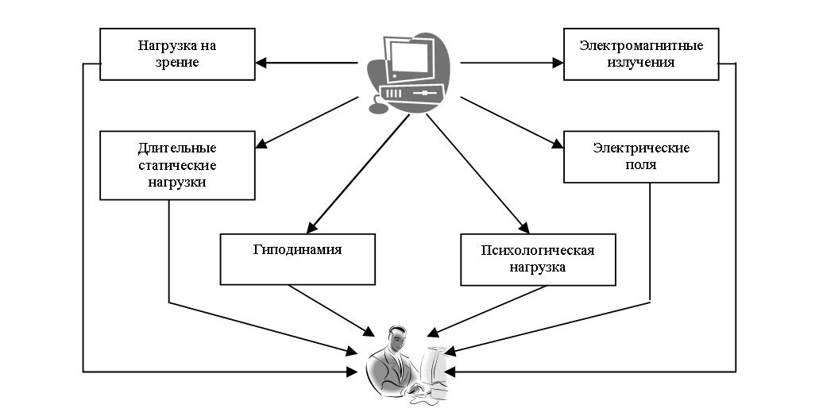

Рис.16.1 Опасные и вредные факторы, воздействующие

на пользователей ПЭВМ

Важнейшее значение в возникновении зрительного перенапряжения имеет качество более двадцати визуальных параметров изображения на дисплее. Поэтому выполнение требований, установленных действующими стандартами к ним имеет первостепенное значение в профилактике ухудшения зрения пользователей ПЭВМ.
Визуальные эргономические параметры видеодисплеев (ВДТ) и пределы их изменений, в которых должны быть установлены оптимальные и допустимые диапазоны значений, приведены в таблице 16.1.

Таблица 16.1
Визуальные эргономические параметры ВДТ и пределы их изменений
Наименование параметров | Пределы значений параметров
Наименование параметров | не менее | не более
Яркость знака (яркость фона), кg/м2 (измеренная в темноте) | 35 | 120
Внешняя освещенность экрана, лк | 100 | 250
Угловой размер экрана, угл.мин. ( α )  α =arctg (h/2⋅l)  где h - высота знака; l - расстояние от знака до глаза наблюдателя | 16 | 60

При работе ВДТ уровни напряженности, плотности потока энергии электромагнитных полей (ЭМП), напряженности электростатического поля не должны превышать допустимых значений, приведенных в таблице 16.2.

Таблица 16.2
Допустимые значения параметров электромагнитных излучений
Наименование параметра | Допустимые значения
Напряженность ЭМП (электрическая составляющая Е):  диапазон частот 5Гц –2кГц  диапазон частот 2-400 кГц | 25,0 В/м  2,5 В/м
Плотность магнитного потока:  диапазон частот 5Гц-2кГц  диапазон частот 2-400 кГц | 250 нТл  25,0 нТл
Напряженность электростатического поля | 15,0 кВ/м

Допустимые уровни напряженности (Е) и плотности потока энергии (ППЭ) ЭМП, излучаемых клавиатурой, системным блоком, манипулятором «мышь», беспроводными системами передачи информации на расстояния в зависимости от рабочей частоты изделия, не должны превышать значений, приведенных в таблице 16.3.
Таблица 16.3
Допустимые уровни Е и ППЭ электромагнитных полей дополнительных систем и изделий
Диапазон частот | 0,3-300 кГц | 0,3-3,0 МГц | 3,0-30,0 МГц | 30,0-300 МГц | 0,3-300ГГц
Допустимые уровни | 25 В/м | 15 В/м | 10 В/м | 3 В/м | 10 мкВт/см2

Допустимые уровни напряженности электрического поля тока промышленной частоты (50 Гц), создаваемые монитором, системным блоком, клавиатурой, изделием в целом не должны превышать 0,5 кВ/м.
Допустимые уровни напряженности электростатического поля, создаваемые монитором, клавиатурой, системным блоком, манипулятором «мышь», изделием в целом не должны превышать 15,0 кВ/м.
Интенсивность ультрафиолетового излучения от экрана видеомонитора не должна превышать в диапазоне 0,28 – 0,315 мкм 0,1⋅10⁻³ Вт/м² ; в диапазоне 0,15-0,4 мкм – 0,1 Вт/м² . Излучение в диапазоне – 0,2-0,28 мкм не допускается.
Уровень мощности экспозиционной дозы рентгеновского излучения не должен превышать на расстоянии 0,5 м от экрана и частей корпуса ВДТ не должен превышать 7,74⋅10⁻¹²А/кг, что соответствует мощности эквивалентной дозы, равной 100 мкР/ч (0,03 мкР/с).
Компьютеры с жидкокристаллическим экраном не имеют источников мощного электромагнитного излучения и не наводят статического электричества. Однако при использовании блока питания возникает некоторое превышение уровня на частоте 50 Гц, поэтому рекомендуется работать больше с использованием аккумулятора.
Эффективным средством защиты от излучений ПЭВМ с электронно-лучевой трубкой является применение дополнительного металлического внутреннего корпуса, замыкающегося на встроенный закрытый экран. Такая конструкция позволяет уменьшить электрическое и электростатического поле на расстоянии 7-8 см от корпуса до фоновых значений.
Во всех случаях для снижения уровня облучения монитор рекомендуется располагать на расстоянии не ближе 50 см от пользователя.
Установлено оптимальное наблюдение за экраном видеотерминала, не превышающее 2ч за смену и допустимое – до 3ч. Наблюдение свыше 3ч принято считать напряженностью первой степени, а свыше 4ч – напряженностью второй степени. Зрительная нагрузка больше этого времени не допускается.
Уровень глаз при вертикальном расположенном экране ВДТ должен приходиться на центр или 2/3 высоты экрана. Линия взора должна быть перпендикулярна центру экрана (рис.16.2а). При работе на клавиатуре необходимо соблюдать правильное положение рук оператора (рис.16.2б).
Согласно требованиям нормативных документов помещения с ВДТ и ПЭВМ должны иметь естественное и искусственное освещение.
Естественное освещение должно осуществляться через световые проемы, ориентированные преимущественно на север и северо-восток и обеспечивать коэффициент естественной освещенности (КЕО) не ниже 1,5%. Рекомендуемое расположение рабочих мест с компьютерами показано на рис.16.3.
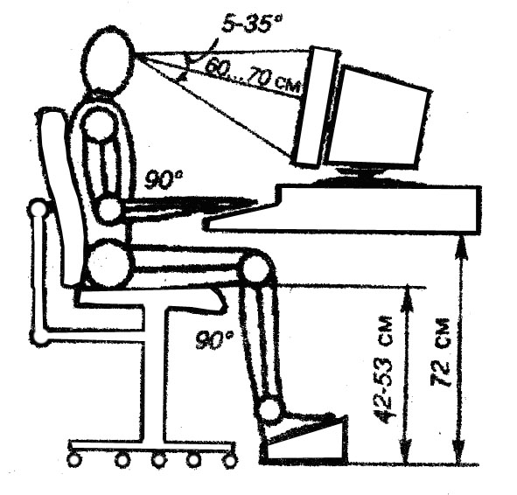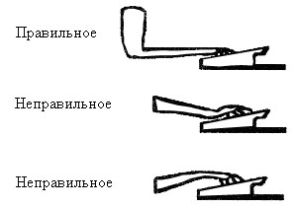 а). б).
Рис.16.2. Правильная позиция оператора (а) и правильное
положение рук оператора при работе на клавиатуре (б).

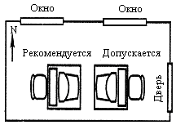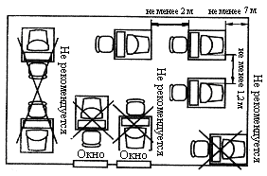
Рис.16.3. Рекомендуемое расположение рабочих мест с компьютерами..

Искусственное освещение должно осуществляться системой общего равномерного освещения. В случаях преимущественной работы с документами в помещениях эксплуатации ВДТ и ПЭВМ допускается применение системы комбинированного освещения. Освещенность на поверхности стола в зоне размещения документов должна быть 300-500 лк. Местное освещение, при этом, не должно создавать бликов на поверхности экрана и увеличивать освещенность экрана более 300 лк. В компьютерных классах всех типов учебных заведений освещенность на поверхности стола в зоне размещения документов должна быть 400 лк (при люминесцентном освещении, а на экране ВДТ – 200 лк. Для освещения помещений с ВДТ и ПЭВМ следует применять светильники серии ЛП036 с зеркализованными решетками, укомплектованные высокочастотными пускорегулирующими аппаратами. Применение светильников без рассеивателей и экранирующих решеток не допускается.
Расположение рабочих мест для пользователей ВДТ и ПЭВМ в подвальных помещениях не допускается.
Площадь на одно рабочее место с ВДТ и ПЭВМ должна составлять не менее 6,0 м², а объем – не менее 20,0 м³ (в учебных заведениях не менее 18 м³).
Помещения с ПЭВМ должны оборудоваться системами отопления, кондиционирования воздуха или эффективной приточно-вытяжной вентиляцией. Поверхность пола должна быть ровной, нескользкой, удобной для влажной уборки и обладать антистатическими свойствами.
В производственных помещениях, в которых работа на ВДТ и ПЭВМ является основной, должны обеспечиваться оптимальные параметры микроклимата (температура воздуха 22-24⁰С, относительная влажность 40-60%, скорость движения воздуха 0,1 м/с.
На возникновение и развитие компьютерной болезни большое влияние оказывает режим труда и отдыха. Поэтому длительность работы преподавателей вузов в дисплейных классах не должна превышать 4ч в день, а максимальное время занятий для первокурсников – 2 ч в день, а студентов старших курсов – 3 академических часа при соблюдении регламентированных перерывов и профилактических мероприятий (упражнений для глаз, физкультминуток и физкультпауз).

